**Manual de Uso de la aplicación**

Para poder utilizar la página web.

Se crea con html y css y javascript

Para poder hacer esto lo que hacemos es ir a un host de páginas web.

El mas recomendado es usar <https://ar.000webhost.com/>

En donde tendremos que cargar con los archivos de la página web



esta es la página web de host que usaremos como ejemplo

Para el primer paso debemos iniciar sesión para poder acceder a las configuraciones.

Tendremos que darle al botón de iniciar sesión



Se nos aparecerá esta página donde nos dejará ingresar sesión o si necesitamos crear una cuenta

En el caso de que ya halla una cuenta creada debemos ingresar los datos en esta sección

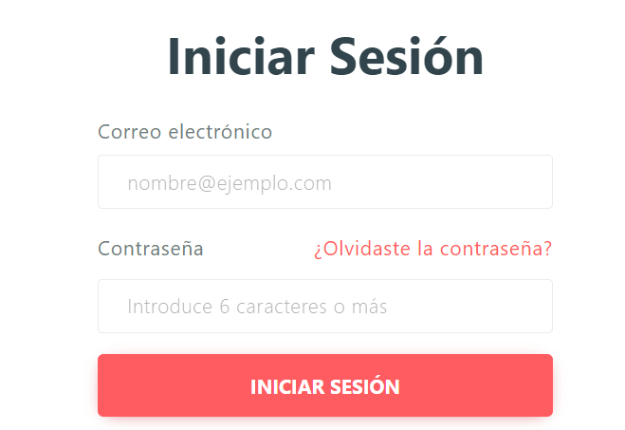

En el primer lugar debemos ingresar con el correo electrónico con el que creamos sesión

y en la segunda casilla la contraseña del mismo

En el caso de que no tengan una cuenta ya creada

debe ingresar en estos botones si quiere directamente registrarte en la página



tenes la opcion de facebook, google

si no tienes la opción para registrarte.

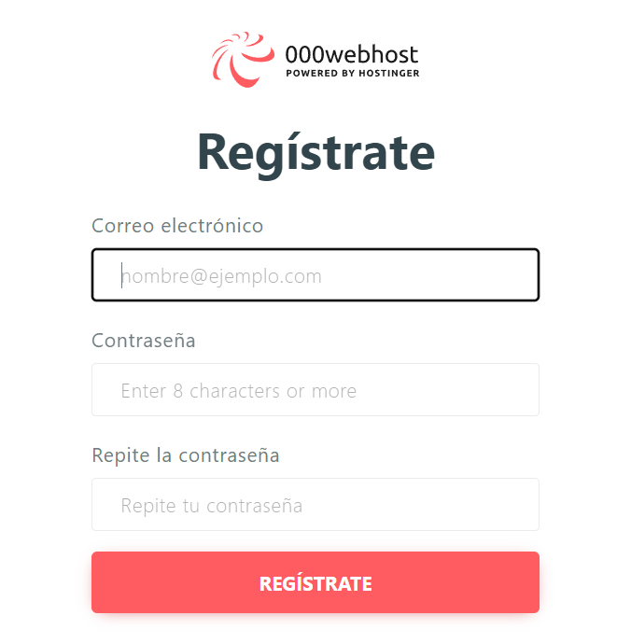

en esas casilla es necesario ingresar su correo electrónico y las contraseña

cundo lo ya tengamos nuestra cuenta y hallamos



aparecerá esta página para poder hacer lo básico , para levantar nuestra pagina web

se tiene que apretar en el botón para empezar a hostear su página web



cuando le damos a crear se nos va a pedir que seleccionemos un nombre para la página que queremos hostear

una vez ya ingresado la contraseña y el nombre con la cual se llamará la página

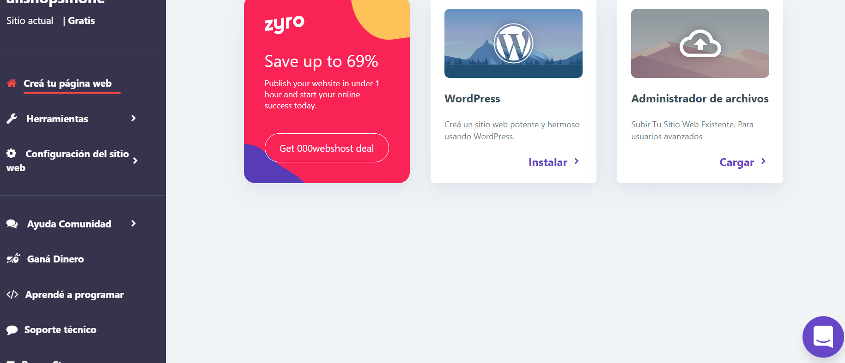

nos aparecerá esto en nuestras computadoras.

después de esto, tenemos que ingresar en este archivo que funciona

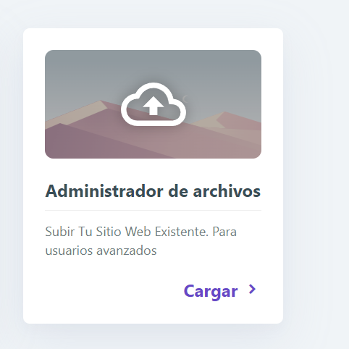

después de ingresar en esta pare

se mandara a otra página en otra ventana

se abrirá esta ventana:

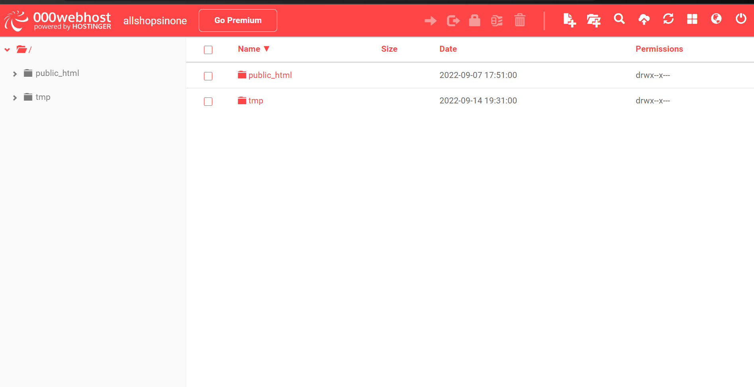

en esta sección debemos hacer click en la parte donde dice Public_html



esta sección estará completamente vacía

en ese momento tendremos que arrastrar todos los archivos

hacia la parte vacía

de tal forma que que los archivos queden así

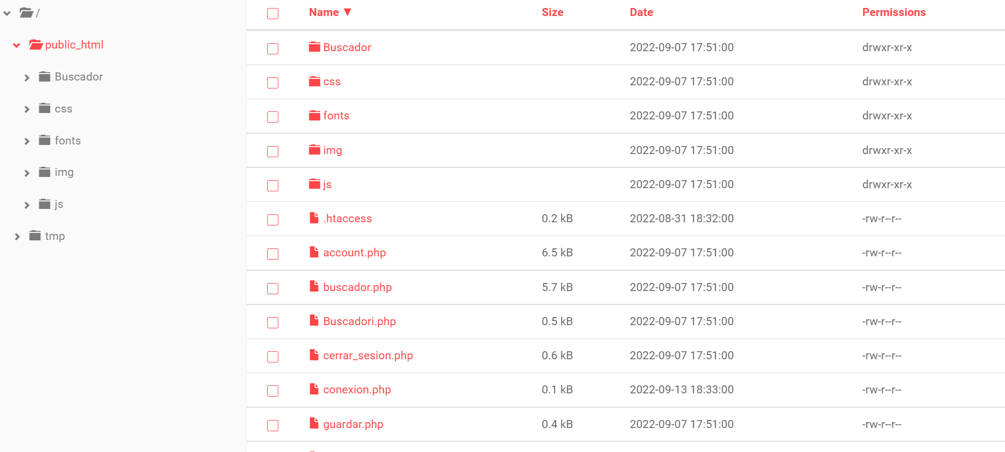

todos los archivos deben quedar dentro de la carpeta public_html

una vez ya cargados debes cerrar la pestaña, los archivos quedarán ya subidos a la página web.

Tenemos que volver a la página anterior

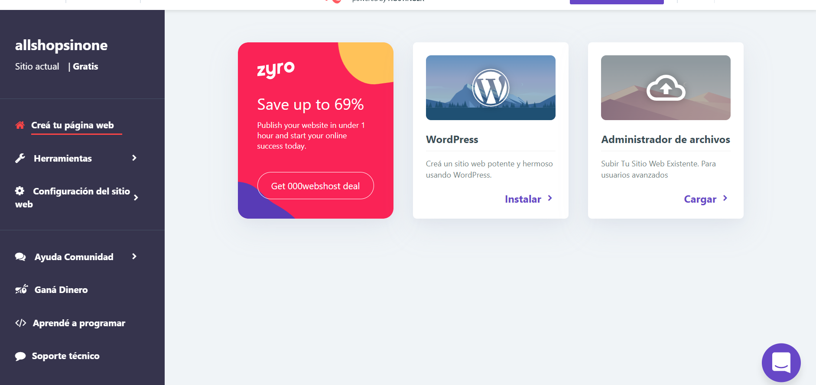

luego tendremos que subir la base de datos ya que la página posee conexión a una,

si no se hace la conexión a la base de datos por parte con el host la página nunca va a funcionar

nos tenemos que dirigir en la página inicial a



luego a la sección



aca se tendrá que crear la base de datos

la página debe mostrar estos datos para continuar

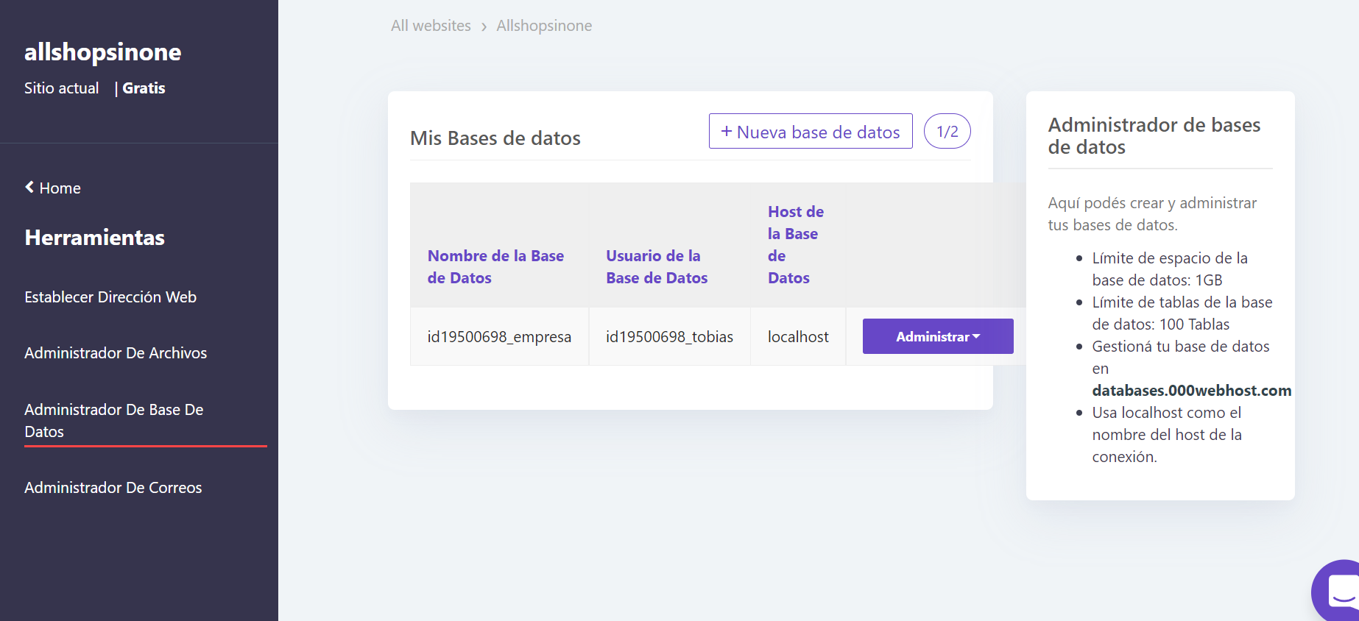

a continuación le tenemos que dar a



y nos aparecerán estos datos para completar

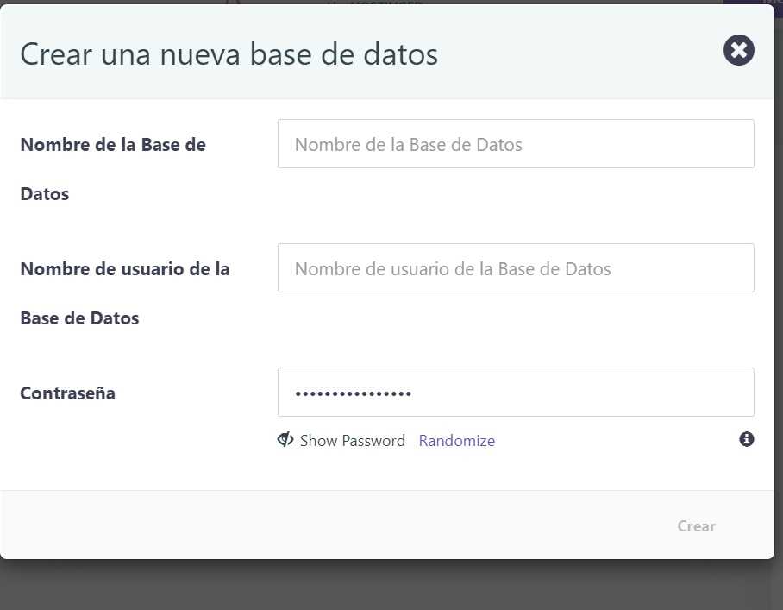

aca tenemos qeu ingresar el nombre de la base de datos



luego tenemos que ingresar el nombre de usuario de la base de datos



los dos anteriores se pueden completar con cualquier nombre

En los próximos datos la contraseña, para hacer más fácil se nos dará 1 ya creada



es recomendable que use y guarde en un lugar anotada la contraseña dada por la página web

una vez ya ingresado todo

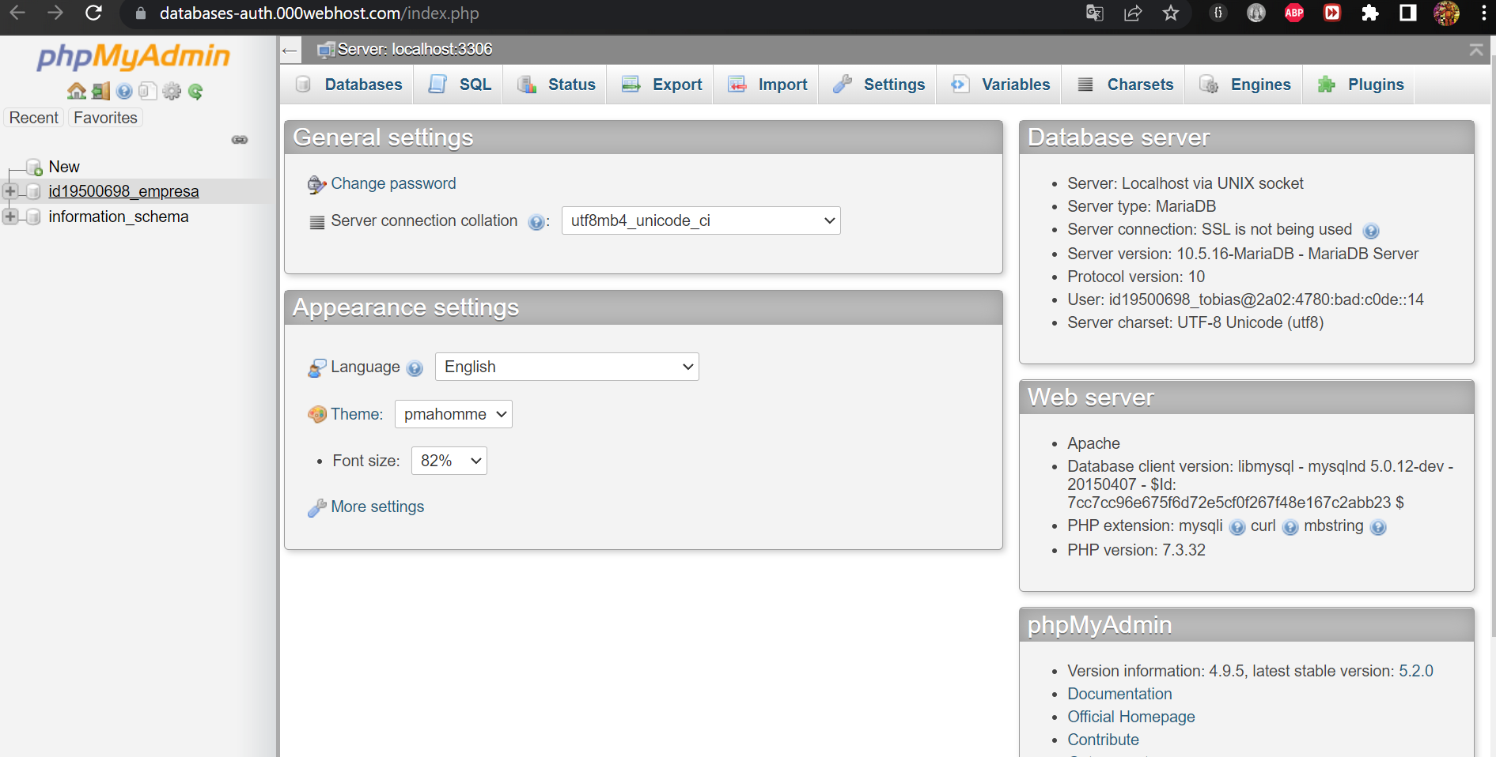

esto es el phpmyadmind

donde se crea la base de datos con el nombre que se ingreso y su id



esto sería la base de datos

dentro de la base de datos va a estar vacío lo que tenemos que hacer es desde la base de datos importar la base de datos ya hecho con los archivos



tenemos que seleccionar la base de datos que nosotros brindamos que sería un .sql

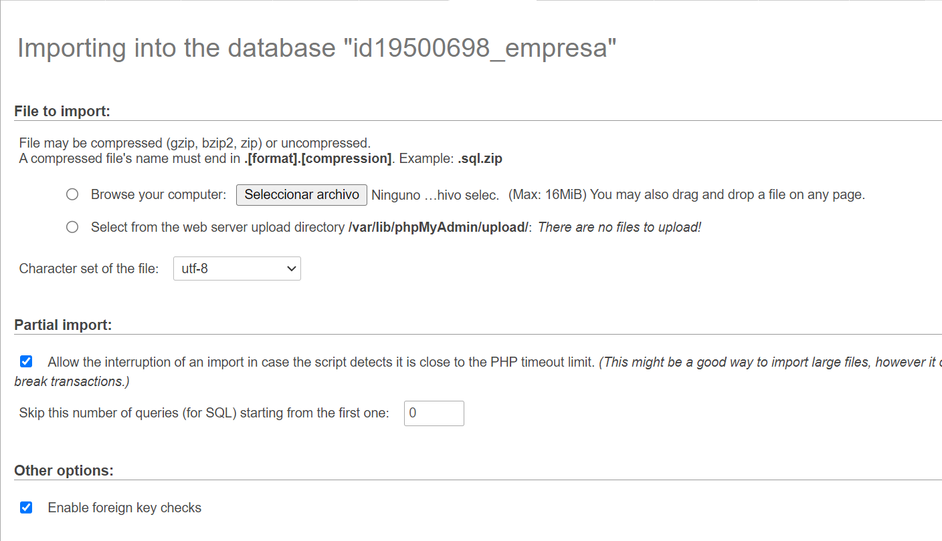

una vez seleccionado se nos abrira para buscar en nuestro equipo la base de datos

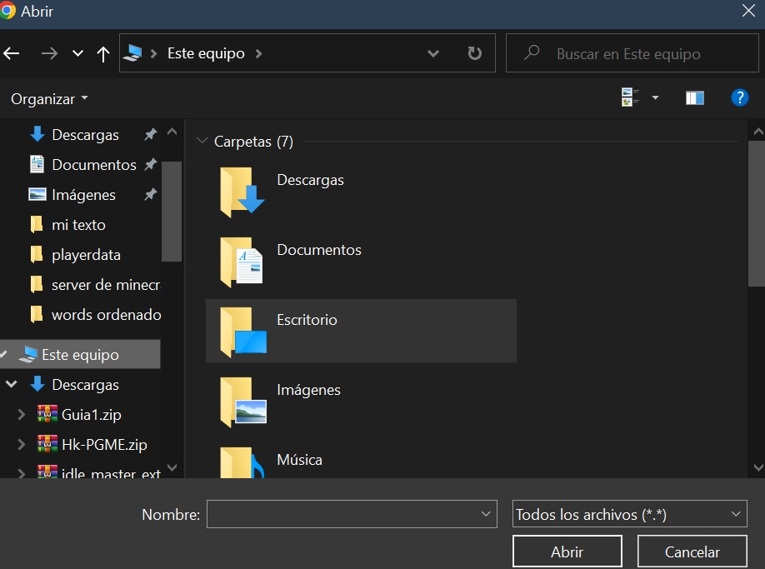

después de estos tenemos que seleccionar la base de datos, después de eso tenemos que darle a continuar que estará abajo del todo

para terminar de importar la base de datos, después de eso

en la base de datos aparecerá

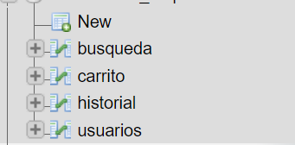

todas las tablas creadas para poder vincular la base de datos con la página